Учреждение образования
«БЕЛОРУССКИЙ ГОСУДАРСТВЕННЫЙ ТЕХНОЛОГИЧЕСКИЙ УНИВЕРСИТЕТ»
Отчёт по дисциплине:
«Основы программной инженерии»

Студент: Cилко Н.А
ФИТ 1 курс 7 группа
Преподаватель: Лыкова О.Д.
Минск 2025
Лабораторная работа №6

Задания.
- Дополнительно предусмотреть возможность ввода с клавиатуры нескольких символов последовательно.

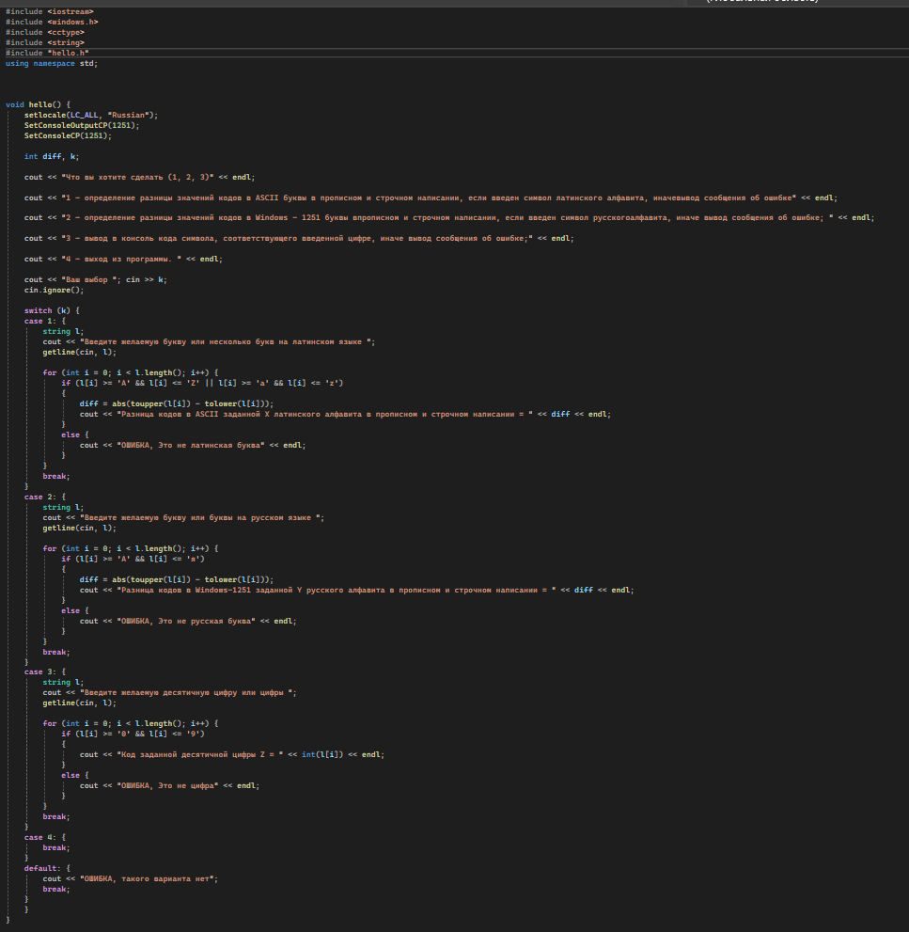
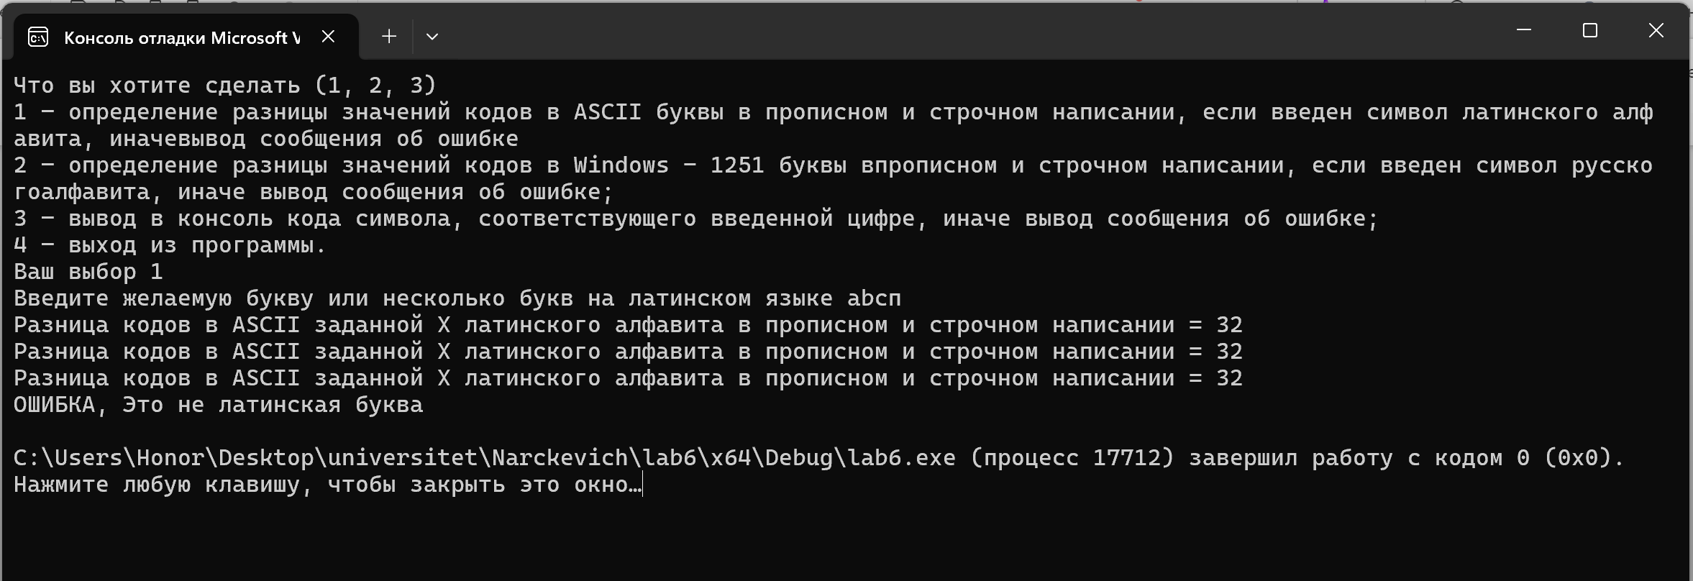
- Выполнить постановку задачи.

Постановка задачи
Разработать диалоговую программу, которая на основе пользовательского выбора выполняет одно из следующих действий:
ASCII коды латинских букв: Программа проверяет, введены ли символы латинского алфавита (A-Z или a-z), и, если да, выводит разницу между их прописными и строчными кодами. Если введены символы, не относящиеся к латинскому алфавиту, выводит сообщение об ошибке.
Windows-1251 коды русских букв: Программа проверяет, введены ли символы русского алфавита (кодировка Windows-1251: диапазон символов от 192 до 255). Если это так, программа выводит разницу между их прописными и строчными кодами. В противном случае — сообщение об ошибке.
Код введённой цифры: Если введены цифры (0-9), программа выводит их ASCII код. В случае ввода другого символа — сообщение об ошибке
Выход: Завершает выполнение программы.
- Определить входные, выходные данные.

На вход принимается сначала вариант диалога (k), а затем строка символов (l).
На выход попадает разница значений (diff) кодов заданных символов или сообщение об ошибке

- Записать алгоритм её решения в виде блок-схемы.

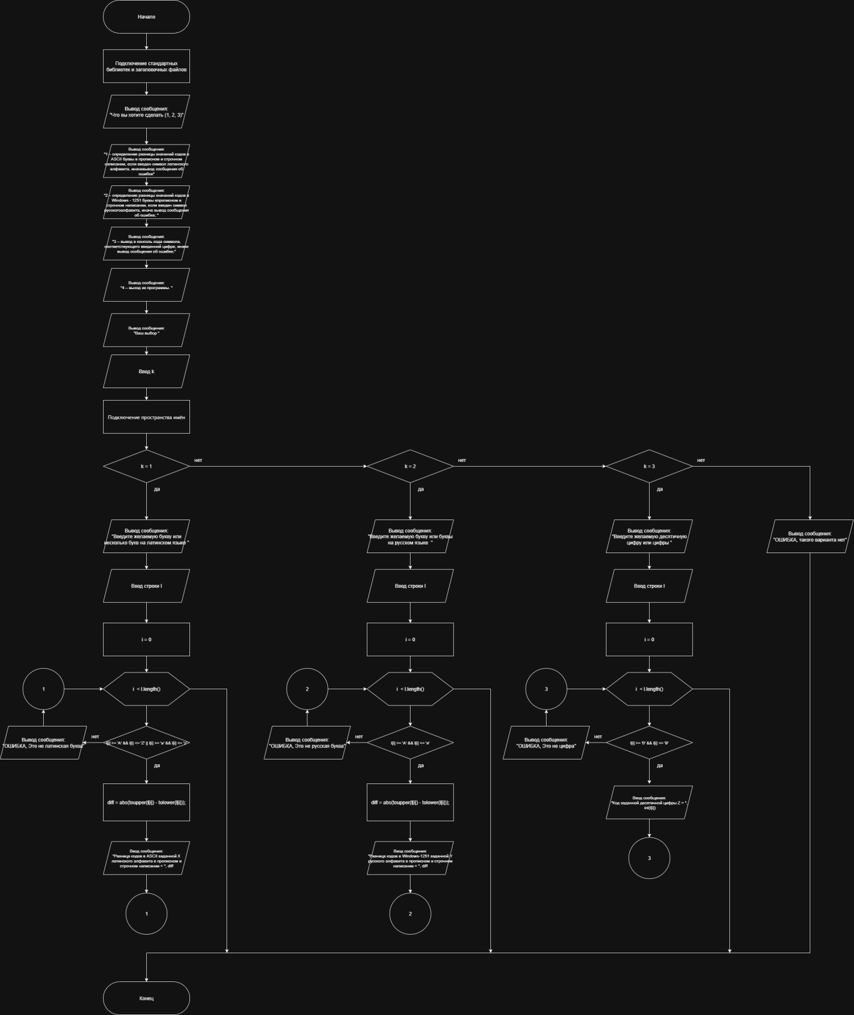

- Разбить программу на модули. Описать состав, назначение, входные/выходные данные и алгоритм (любым способом) каждого модуля.

Заголовочный файл модуля

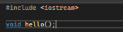

Главный модуль

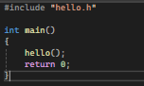

Файл реализации модуля

6) Выполнить нисходящее проектирование программы. Составить модульную схему программы и описать ее, используя псевдокод.

ГЛАВНЫЙ МОДУЛЬ (main)

1)МОДУЛЬ ВВОДА/ВЫВОДА
Вывод меню
Ввод выбора пользователя
- МОДУЛЬ ОБРАБОТКИ ЛАТИНИЦЫ (Case1)
Ввод последовательностей символов
МОДУЛЬ ПРОВЕРКИ НА ЛАТИНСКИЕ СИМВОЛЫ
Вычисление и вывод разницы кодов
- МОДУЛЬ ОБРАБОТКИ КИРИЛЛИЦЫ (Case2)
Ввод последовательностей символов
МОДУЛЬ ПРОВЕРКИ НА РУССКИЕ СИМВОЛЫ
Вычисление и вывод разницы кодов
- МОДУЛЬ ОБРАБОТКИ ЦИФР (Case3)
Ввод последовательностей символов
МОДУЛЬ ПРОВЕРКИ НА ЦИФРЫ
вывод кодов цифровых символов
Псевдокод:
НАЧАЛО:
ВВОД k;
ВЫБОР :
СЛУЧАЙ 1:
ВВОД l
I = 0
ПОКА i<l.length , ТО
ЕСЛИ латинская буква , ТО
ВЫВОД разницы кодов
I = I + 1
ИНАЧЕ ВЫВОД ОШИБКА, Это не латинская буква,
ИНАЧЕ ВЫВОД выход из программы
СЛУЧАЙ 2:
ВВОД l
I = 0
ПОКА i<l.length , ТО
ЕСЛИ русская буква , ТО
ВЫВОД разницы кодов
I = I + 1
ИНАЧЕ ВЫВОД ОШИБКА, Это не русская буква,
ИНАЧЕ ВЫВОД выход из программы

СЛУЧАЙ 3:
ВВОД l
I = 0
ПОКА i<l.length , ТО
ЕСЛИ цифра, ТО
ВЫВОД код цифры
I = I + 1
ИНАЧЕ ВЫВОД ОШИБКА, Это не цифра,
ИНАЧЕ ВЫВОД выход из программы
СЛУЧАЙ ПО_УМОЛЧАНИЮ:
ВЫВОД "ОШИБКА, такого варианта нет"
КОНЕЦ

Вопросы
1. Дать определение парадигмы программирования. Перечислить основные парадигмы программирования.
Парадигма программирования – это совокупность идей и понятий,
определяющих стиль написания компьютерных программ (подход к
программированию).
Императивное,декларативное,структурное,объектно-ориентированное,функциональное, логическое,визуальное программирование.
2. Методология разработки программного обеспечения. Определение,
назначение.
Методология разработки программного обеспечения — это набор принципов, методов и правил, определяющих, как создавать, тестировать и сопровождать программы.
Назначения:Повышение качества и надёжности программ, сокращение времени и затрат на разработку,упрощение сопровождения и масштабирования.
3. Отличие императивного программирования от декларативного
программирования.
Императивное программирование описывает как решать задачу , а декларативное программирование делает предварительную реализацию результата для целого класса задач.
- Назовите цели и основные принципы структурного программирования.
Цели структурного программирования:
повысить надежность программ (улучшить структуру программы);
создание понятной, читаемой программы
Принципы разработки:
программирование «сверху-вниз» (нисходящее программирование);
модульное программирование с иерархическим упорядочением связей
между модулями/подпрограммами «От общего к частному»

5. Какие базовые конструкции языка программирования лежат в основе структурного программирования.
Последовательность — команды выполняются одна за другой.
Ветвление (if, switch) — выбор пути выполнения.
Цикл (for, while) — повторение действий.

6. Перечислите методы структурного программирования.
Пошаговая детализация (разбиение задачи на подзадачи).
Декомпозиция (разделение программы на части).
Использование модулей и функций.
Нисходящее проектирование.
- Какой принцип лежит в основе модульного проектирования?
Каждая программа делится на независимые части — модули,
каждый из которых решает одну конкретную задачу.
- Что означает функциональная декомпозиция задачи?
Это процесс разбиения сложной задачи на более мелкие подзадачи (функции),
каждая из которых выполняет отдельную часть общего алгоритма.
- Назовите основные характеристики модуля.
Функциональная цель — выполняет одно логическое действие
Инкапсуляция — скрывает внутренние детали реализации
Интерфейс — четко определенные входные и выходные данные
Независимость — можно тестировать отдельно от других модулей
10.Перечислите методы модульного программирования.
Нисходящее проектирование (от общей задачи к деталям)
Функциональная декомпозиция
Инкапсуляция данных и функций
Повторное использование модулей
Интерфейсное взаимодействие между модулями

